
5. SINIF TÜRKÇE DERSİ TAM ÖĞRENME ÇALIŞMASI
YABANCI SÖZCÜKLERE KARŞILIKLAR

KONU ANLATIMI ………………………………………………….:

YABANCI SÖZCÜKLERE KARŞILIKLAR:

Teknoloji ve bilim alanında meydana gelen buluş ve gelişmeler yeni kelimelerin dilimize girmesine sebep olur. Türk dil kurumu bu kelimelere Türkçe karşılıklar bulur. Başka dillerdeki bu kelimelerin Türkçelerinin oluşturulmasına yabancı sözcüklere karşılık adı verilir.

BAZI ÇOK BİLİNEN YABANCI KELİMELERE KARŞILIKLAR:

Analiz: Çözümleme Aktif: Etkin
Bandaj: Sargı Bone: Başlık
Cihaz: Aygıt Defans: Savunma
Dijital: Sayısal Dubleks: İki katlı
Computer: bilgisayar Printer: yazıcı
Web: ağ Selfi: öz çekim
scanner: tarayıcı Mouse: fare
Asparagas: uydurma Center: Merkez Biyografi: Yaşam öyküsü Chat: Sohbet Data: Veri Dizayn: Tasarım
Dublaj: Seslendirme Exit: Çıkış
E-Mail: Elektronik posta Faks: Belgeç
Final: Son Fotokopi: Tıpkı çekim
Full: Tam Finish: Bitiş, varış Laptop: Dizüstü bilgisayar Gala: Ön gösterim Hacker: Kırıcı, bilgisayar korsanı Hit: Gözde
Nüans: İnce ayrım, küçük fark Profil: Görünüş, görüntü Orijinal: Özgün, kendine has İnternet: Genel Ağ Komplike: Karışık Labirent: Dolambaç
Limit: Sınır Libero: Son Adam
Link: Bağlantı Marj: Pay
Montaj: kurgu, kurma Mönü: Yemek listesi No Frost: Karlanmaz Oley: Yaşa
Online: Çevirim içi Sempatik: Sevimli
Simülatör: Öğrencelik Skor: Sonuç
Software: Yazılım Spiker: Sunucu
Star: Yıldız, ünlü Şantaj: Göz korkutma
Şov: Gösteri Tesir: Etki
Torpil: Kayırma Trend: Eğilim
Tümör: Ur Üniversite: Evren kent
Ütopya: Hayal Viraj: Dönemeç
Yakamoz: Parıltı Yevmiye: Gündelik
Zaaf: Düşkünlük Ziraat : Tarım Zirve: doruk
Full Time: Tam zamanlı, tüm gün Pat Time: Yarı zamanlı, yarım gün

ALIŞTIRMA

Aşağıdaki cümlelerde yer alan yabancı kelimeleri bulunuz ve alttaki bölüme kelimeyi ve karşılığını yazınız.
Yaşlı adam dubleks bir daire gösterdi.
dubleks ……. / …iki katlı……. Laptopumun ekranında kararma oldu.
Laptop. / ……dizüstü bilgisayar TRT’deki iki dizi final yapacakmış.
final …. / …bitiş

Sınavda başarılı olmak için limitlerini zorlayacaksın.
limitl……. / ………sınır
Hakem korner için düdüğünü çaldı.
korner ……. / ……köşe atışı

Benim babam ziraatla uğraşıyor.
…ziraat……. / …tarım…….
Bu belgeleri arşivdeki yerine koyunuz.
…arşiv…. / belgelik

Asistanım size yapacaklarınızı anlatacaktır.
……Asistan……. / …yardımcı….

Maçta defans oyuncuları hata yapınca gol oldu.
… defans …. / …savunma
Benim ekmek içinde ekstra domates olsun.
ekstra …. / …fazladan….

Elindeki dokümanları mahkemeye sundu.
……doküman. / belge……………………….

TÜRKÇE DERSİ

ETKİNLİK ………………………….………………………………….:

Aşağıdaki görsellerde verilen yabancı kelimelerin Türkçe karşılıklarını altlarına yazınız.




Anons computer part time global
duyuru…… ……bilgisayar. Yarı zamanlı küresel



Doküman | Gurme | Okey | hacker
Belge | yiyecek içecek uzmanı | …uygun,peki. | : Kırıcı, bilgisayar korsanı
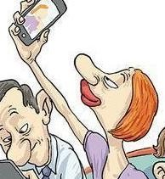
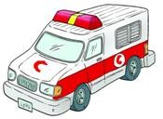
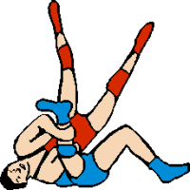

Selfi | Ambulans | Rakip | Sempatik
Öz çekim | cankurtaran | yarışçı | cana yakın

Aşağıdaki cümlelerde yer alan yabancı kelimeleri yuvarlak içine alınız ve cümleyle yabancı kelimeye karşılıkları eşleştiriniz.

- Haberi okuyan spiker çok heyecanlandı.
- Araba viraja gelince biraz savruldu.
- Yazıyı tercüme ettirmek için öğretmene verdi.
- Maç 3-2’lik skorla sona erdi.
- Hakem yarışma için startı verdi.
- Tır rampayı çıkamayınca geri döndü.
- Ordu metropol olmaya aday bir şehir.

[2] Dönemeç
[1] sunucu
[3] Çeviri
[7] Ana kent
[6] Yokuş
[4] Sonuç
[5] Başlangıç

TEST …………………………………………………………………….:

- Aşağıdaki kelimelerden hangisinde yabancı sözcüklere karşılık verilen kelimeler yanlıştır?
- Mause-Fare
- Nickname: Takma Ad
- Konfeksiyon- Hazır giyim
- Kampüs-Evren

- (I) Bu filmi uzun zamandır bekliyordum. (II) En sonunda bu ay gösterime girdi. (III) Filmin
fragmanını izlediğimde çok heyecanlanmıştım. (IV) Gerçektende film boyunca heyecanınız hiç azalmadan devam ediyor.

Yukarıdaki metnin kaçıncı cümlesinde yabancı bir sözcük kullanılmıştır?
A) (I) B) (II) C) (III) D) (IV)

3. SHOW
Yukarıdaki görselin ifade ettiği yabancı sözcüğün Türkçe karşılığı aşağıdakilerden hangisinde olabilir?
- Gösterimizi beğendiniz mi?
- Haberimiz ilginizi çekti mi?
- Tanıtımımız nasıl olmuş?
- Ön gösterim etkinliğimiz nasıldı?

4. 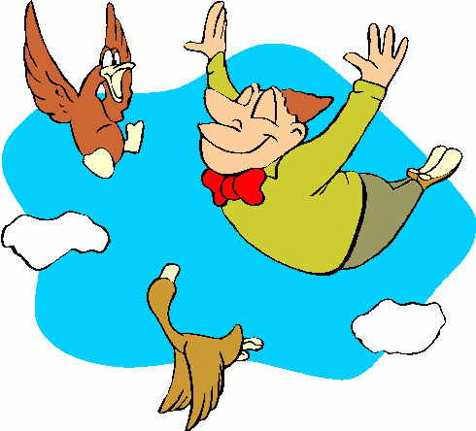Yandaki görselle ilgili
olarak kurulan aşağıdaki cümlelerden hangisinde Türkçe karşılığı kullanılmamış bir kelime vardır?
- Hayal dünyası çok güçlü bir insandı.
- Kitabında ütopik anlatımlar vardı.
- Sabaha karşı ilginç bir düş görmüştü.
- Filmin bu sahnesinin izlenme oranı çok yüksek.

